Інструкція до застосування
Одноразова голка для ін'єкцій/Disposable Injection Needle
(Будь ласка, уважно прочитайте інструкцію перед застосуванням)

1. Застосування.
Гнучка одноразова голка для ін'єкцій серії AF – це різновид інструменту для ендоскопії травного тракту, який поєднується з ендоскопом. Він призначений для ін’єкції затверджувача в цільове ураження. Зазвичай його використовують для зупинки кровотечі з варикозно-розширених вен стравоходу.

Популяція пацієнтів: тільки для дорослих.

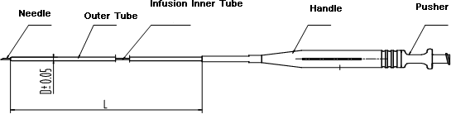

L-Робоча довжина
D-Зовнішній діаметр труби

Модель і технічні характеристики одноразової голки для ін'єкцій .

Таблиця 1: Типові моделі одноразових голок для ін'єкцій.
№ | Назва моделі | Специфікація | Розмір
№ | Назва моделі | Специфікація | (діаметр*довжина)
1 | Одноразова голка для ін'єкцій | AF-D1810PN | Φ1.8*1000 mm
1 | Одноразова голка для ін'єкцій | AF-D1816PN | Φ1.8*1600 mm
1 | Одноразова голка для ін'єкцій | AF-D2416PN | Φ2.4*1600 mm
1 | Одноразова голка для ін'єкцій | AF-D2418PN | Φ2.4*1800 mm
1 | Одноразова голка для ін'єкцій | AF-D2421PN | Φ2.4*2100 mm
1 | Одноразова голка для ін'єкцій | AF-D2423PN | Φ2.4*2300 mm

Примітка: З огляду на клінічні потреби можна обирати довжину кінчика голки від 4 мм до 6 мм та об’єм 21G або 24G.

№ | Складові продукту | Матеріал | Чи контактує матеріал з тілом (Так/Ні)
1 | Голова | Нержавіюча сталь | Так
2 | Трубка | Політетрафлуоретен | Так
3 | Захист від згину | Політетрафлуоретен | Ні
4 | Ручка | Рукоятка (ABS) | Ні

2. Протипоказання.
Одноразову голку для ін’єкцій не можна використовувати пацієнтам з:
- Важкою дисфункцією хрестоподібних системних крововиливів;
- Тяжкою артеріальною гіпертензією та цукровим діабетом;
- Тяжкими захворюваннями серця та легенів, що не можуть перенести ендоскопічний медичний огляд;
- Неврологічними захворюваннями;
- Пацієнтам, що не бажають проходити ендоскопічний медичний огляд;
- При гострому запаленні та/або виразці у верхніх відділах травного тракту;
- Звуженні у верхній частині шлунково-кишкового тракту (якщо він недоступний для ендоскопа);
- Пацієнтам з алергічною реакцією в анамнезі;
- Пацієнти, яким за діагнозом не підходить дана процедура.

3. Застереження.
1) Лише досвідчений фахівець може використовувати даний інструмент.
2) Фахівець повинен знати модель, характеристики та діаметр ендоскопічних щипців ендоскопа, який поєднується з голкою. Діаметр ендоскопічних щипців ендоскопа повинен бути більшим за зовнішній діаметр зовнішньої трубки одноразової голки для ін'єкцій.
(Див. модель голки та відповідний ендоскоп у таблиці).
3) Одноразова голка для ін'єкцій виробництва Alton (Shanghai) Medical Instruments Co., Ltd. Є стерильною та придатною для безпосереднього застосування.
4) Необхідно використовувати разом із ендоскопом. Не припустимо використовувати окремо, замінювати, виправляти або використовувати іншим чином. Інакше може виникнути ризик травмування пацієнта абр пошкодження медичного інструменту.

Таблиця відповідності моделі голки та відповідного ендоскопа.
Номер по каталогу | Діаметр ендоскопічних щипців
AF-D1810PN  AF-D1812PN  AF-D1816 PN  AF-D1825 PN | Endoscopic forcepsφ2.0～φ2.2mm Endoscopic forcepsφ2.0～φ2.2m Endoscopic forcepsφ2.0～φ2.2mm Endoscopic forcepsφ2.0～φ2.2mm
AF-D2410 PN  AF-D2416 PN  AF-D2418 PN  AF-D2421 PN  AF-D2423 PN | Endoscopic forceps≥φ2.8mm Endoscopic forceps≥φ2.8mm Endoscopic forceps≥φ2.8mm Endoscopic forceps≥φ2.8mm Endoscopic forceps≥φ2.8mm

4. Перед використанням.
1) Перевірте вміст упаковки: інструкція до застосування та голка для ін’єкцій повинні міститися в упаковці.
2) Перевірте цілісність упаковки.
3) Перевірте наявність пошкоджень. Якщо одноразова голка для ін’єкцій пошкоджена, не використовуйте її.
У разі виявлення пошкодження необхідно негайно зв’язатися з Alton (Shanghai) Medical Instruments Co., Ltd. або з постачальниками для подальшого обміну.
Після використання одноразову голку для ін’єкцій необхідно продезінфікувати та утилізувати відповідно до вимог.

5. Спосіб застосування.
Операція.
1) Під час операції пацієнт та лікар повинні одягти захисний медичний одяг для захисту від крові то слизу, що можуть призвести до інфікування.

2) Для уникнення травмування пацієнта (кровотеча з колотого отвору, пошкодження слизової оболонки тощо) важливо забезпечити яскраве освітлення через ендоскоп під час операції
щоб чітко бачити вставлену торцеву сторону ендоскопа безпосередньо або через зображення на дисплеї.

3) Перед введенням одноразової голки для ін'єкцій потрібно перевірити чи залишилася головка голки у зовнішній трубці. Якщо це так, можна використовувати одноразову голку для ін’єкцій або навпаки. Одноразова голка для ін’єкцій вводиться за допомогою ендоскопічних щипців. Під час роботи одноразову ін’єкційну голку слід вводити плавно. При введенні одноразової ін’єкційної голки через відкритий клапан ендоскопічних щипців варто вводити її крок за кроком з короткою робочою довжиною, щоб запобігти згинанню.

4) Коли одноразова ін’єкційна голка перетинає ендоскопічну згинальну ділянку, варто бути дуже уважними. Ендоскопічні щипці можна легко пошкодити та заблокувати голку. Не можна швидко виймати голку для уникнення травмування слизової та можливого інфікування.
5) Під час введення затверджувача, коли голівка одноразової ін’єкційної голки дістається з вставленого кінця ендоскопа не потрібно перенапружуватися, інакше зовнішня трубка одноразової ін’єкційної голки може легко зігнутися та травмувати пацієнта.

6) Виймаючи одноразову ін’єкційну голку потрібно тримати введений ендоскоп прямо, щоб голка могла плавно рухатися.

6. Умови зберігання.
1) Одноразову голку для ін'єкцій не можна зберігати під тиском, щоб уникнути деформації.
2) Умови зберігання включають:
- Температурний діапазон 0°C -40°C;
- Діапазон вологості 30% - 85%;
- Зберігається в чистому та сухому приміщенні;
- Уникайте прямого сонячного світла.

7. Стерильно.
Одноразова голка для ін'єкцій доставляється стерилізованою, стерилізація проводиться етиленоксидом.
Голку необхідно утилізувати згідно з вимогами після першого використання.

8. Термін придатності.
Термін дії стерилізації становить три роки.

9. Користувач.
Користувачі інструментів компанії Alton (Shanghai) Medical Instruments Co., LTD повинні бути спеціалістами у своїй галузі. Необхідна відповідна спеціальна підготовка для догляду та обслуговування гнучких інструментів.

 Виробник: Alton (Shanghai) Medical Instruments Co., Ltd , No.24 Building, JinShao Rd. 1688, Baoshan District, 200949 Shanghai, PEOPLE’S REPUBLIC OF CHINA/Атлон (Шанхай) Медікел Інструментс Ко., Лтд., Но.24 білдінг, ДжінШао Рд. 1688, Баошан Дістрікт, 200949 Шанхай, Китай.

Уповноважений представник в Україні: ТОВ «АЛТОН УКРАЇНА», Україна, 79041, Львівська область, м. Львів, вул. Кульпарківська, буд. 59, корп. 42./Alton Ukraine LLC, Ukraine, 79041, Lviv region, Lviv, Kulparkivska street, buld. 59, corps 42.

Дата видачі інструкції до застосування: хх.хх.хххх



Символи:

 | Не використовувати у разі пошкодження упаковки |  | Використовуйте інструкцію до застосування
 | Номер по каталогу |  | Стерилізовано етиленоксидом
 | Оберігати від сонячного світла |  | Виробник
 | Не використовувати повторно |  | Номер партії
 | Використати до |  | Дата виготовлення
 | Зберігати в сухому місці | 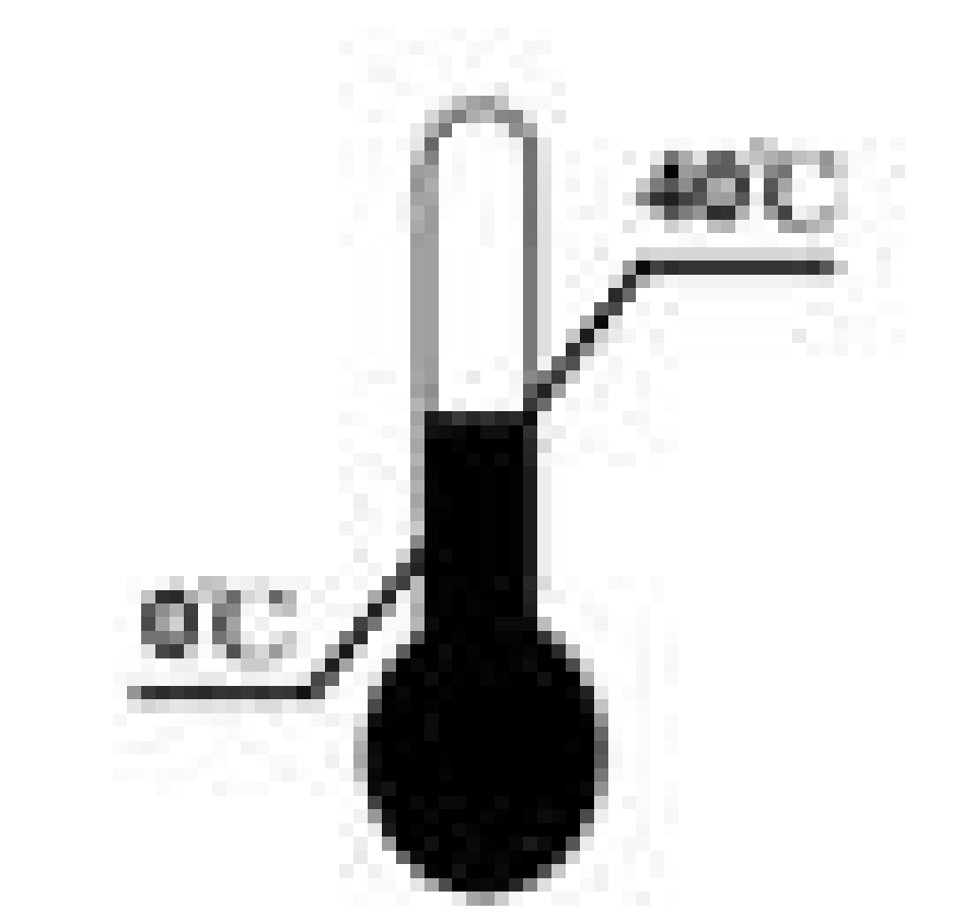 | Зберігати при температурі від 0 °С до 40 °С

